嘉義縣頂六國小三年智班三年仁班
九十學年度搓圓仔暨主題課程發表活動

時間: 2001年12月25日
地點:圖書室及三智三仁教室

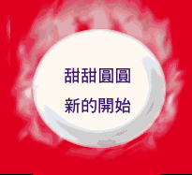

大家來搓湯圓(親師生圓緣)

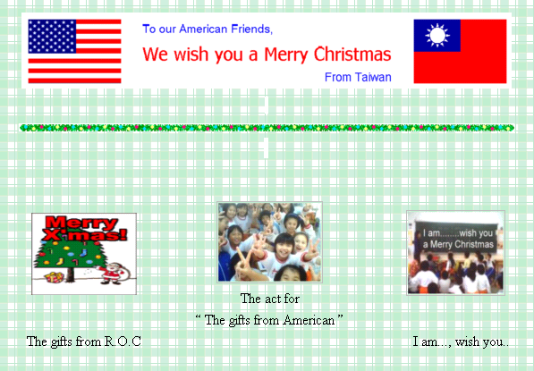

我們的美國朋友.(尊重不同的文化)
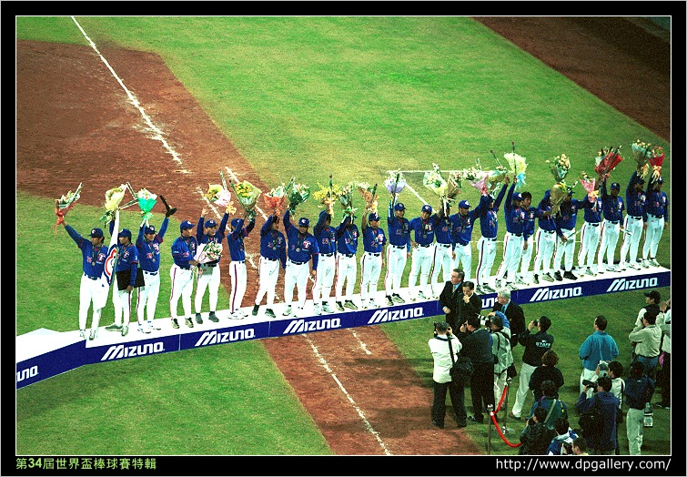

為中華隊加油(愛我的土地.愛我的家)

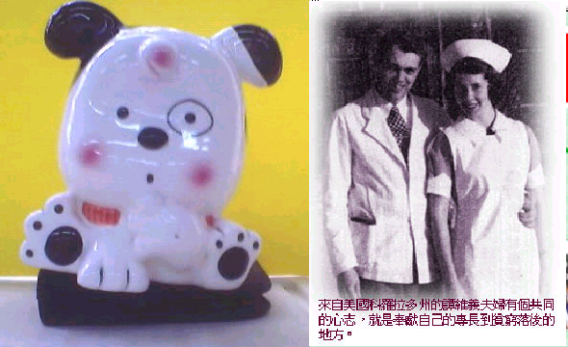
感動狗狗東基系列--關心自己也關心別人

